**vGIMNASIO LOS PIRINEOS**

**“EDUCACIÓN Y FORMACIÓN INTEGRAL CON ENFASIS EN VALORES, INGLÉS, EMPRENDIMIENTO Y GESTIÓN LABORAL”.**

**TALLER EVALUATIVO.**

**ENGLISH 6°**

ESTUDIANTE: __________________________________ FECHA: _________________________

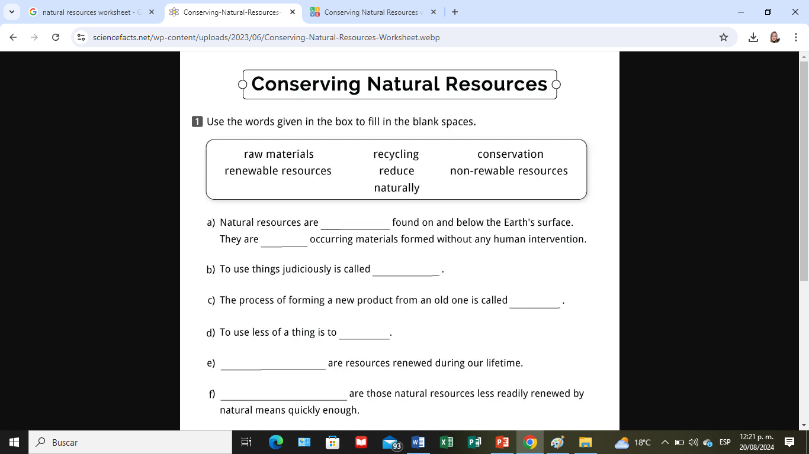

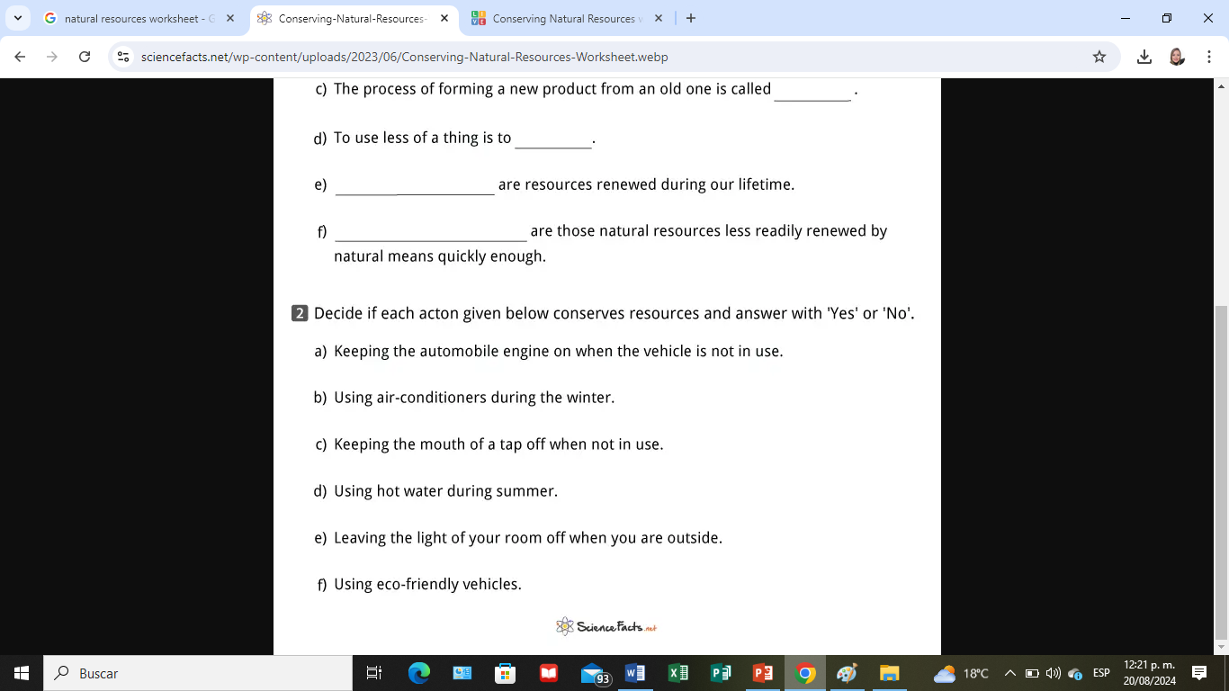

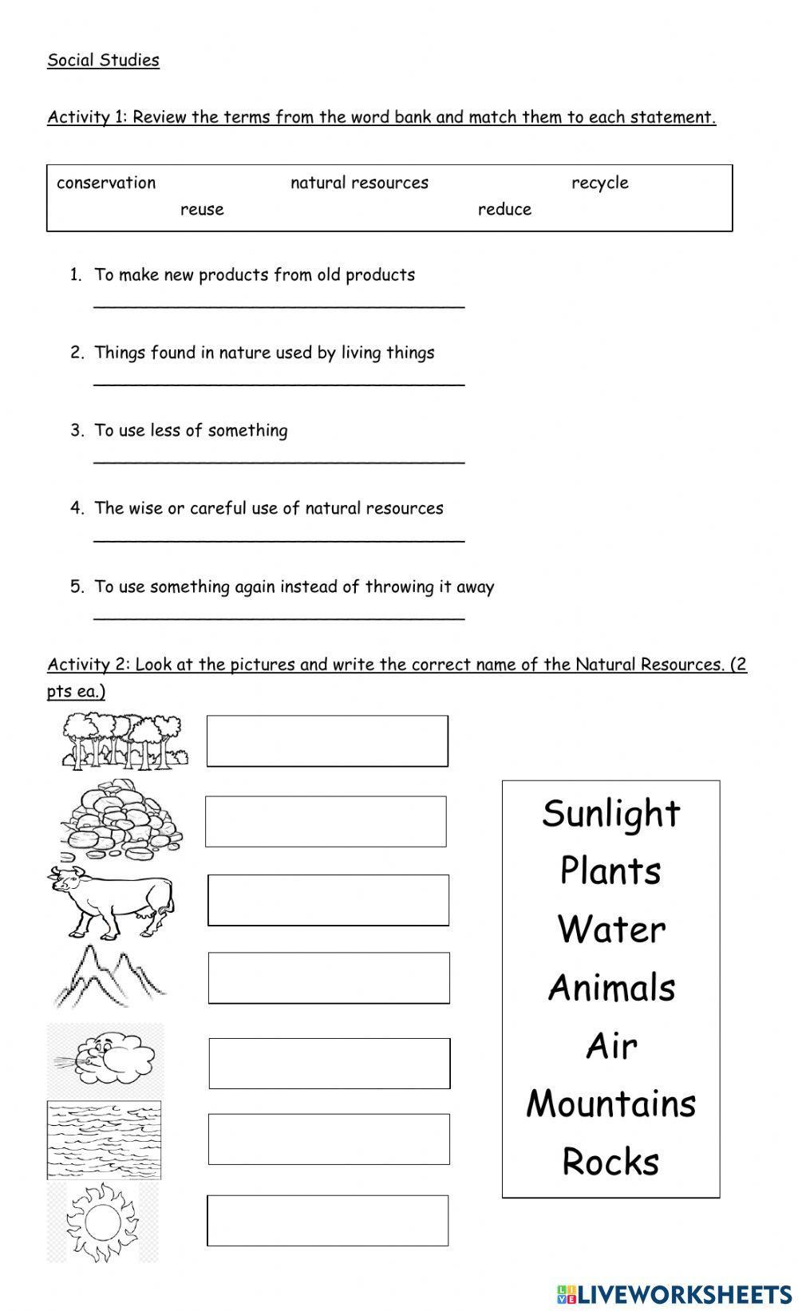

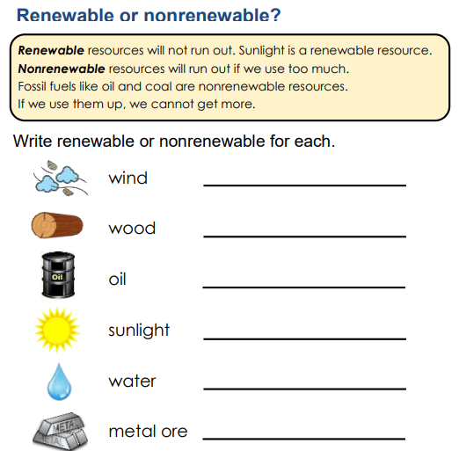

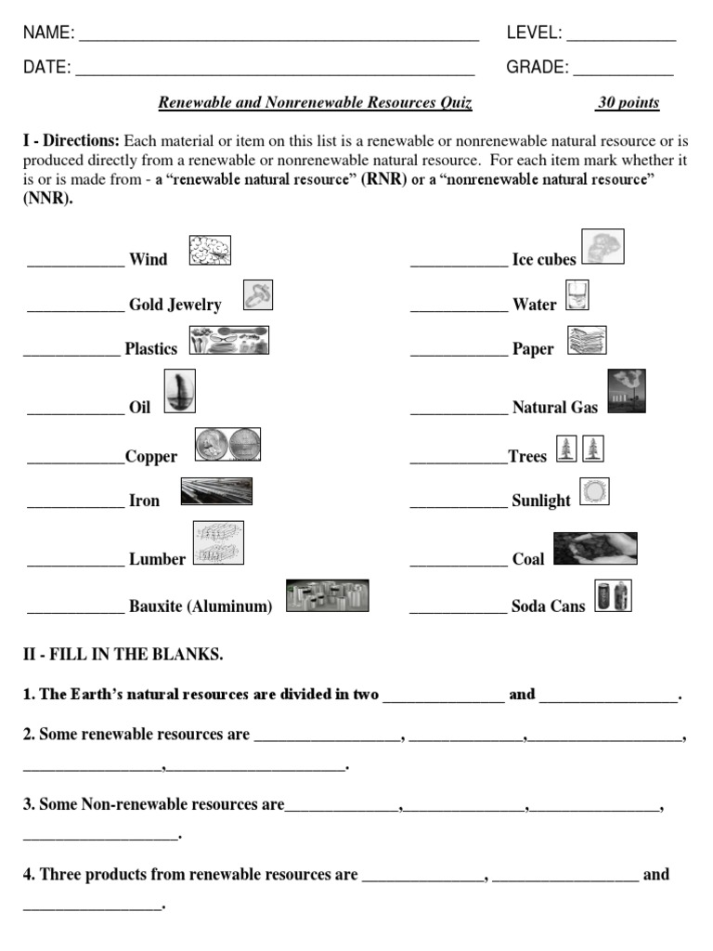

Write the renewable and nonrenewable energy phrases in Spanish.

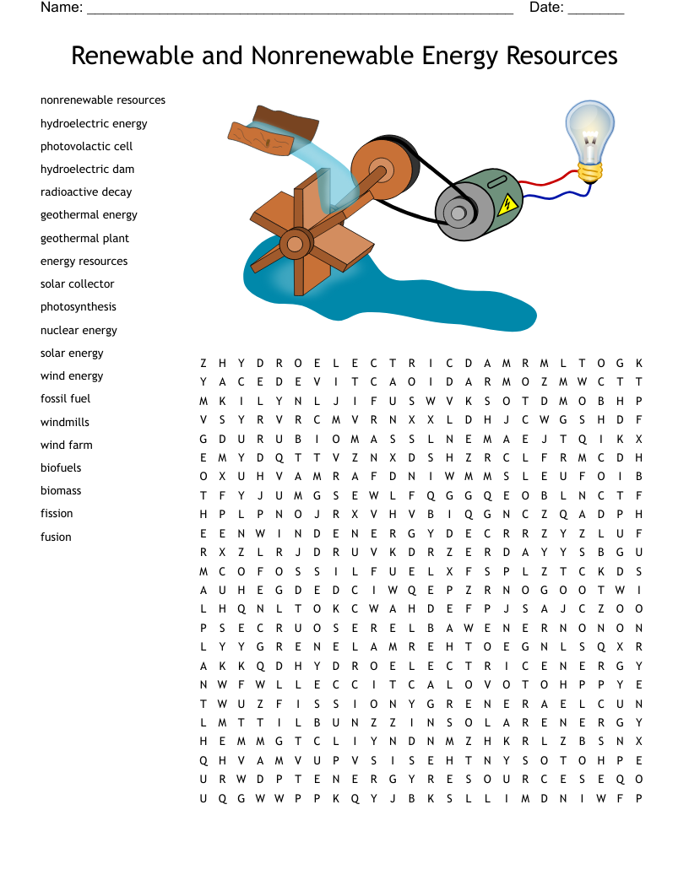

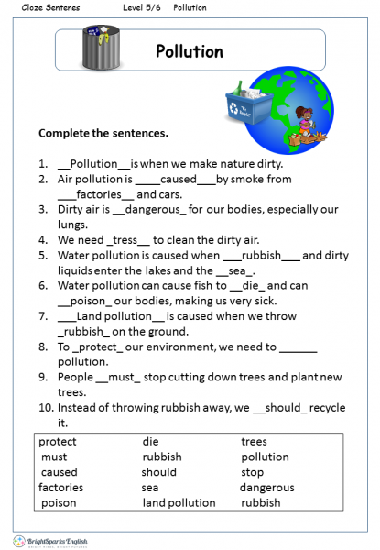

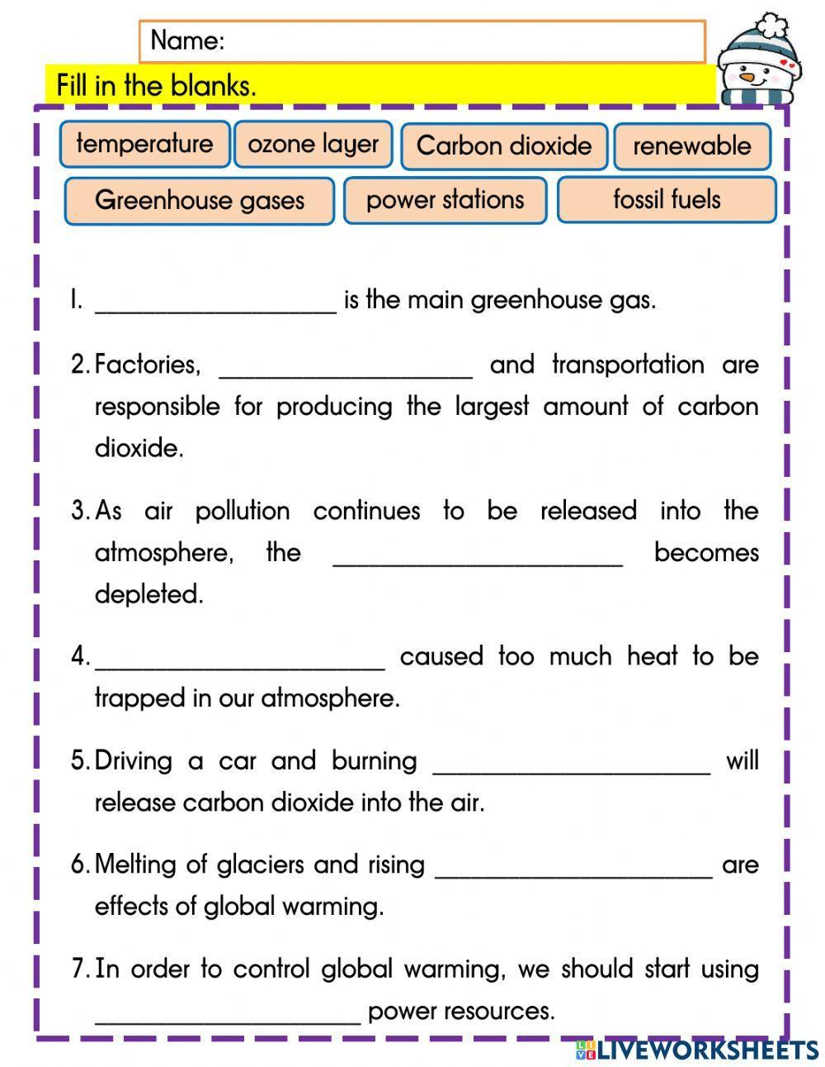**Global Warming**